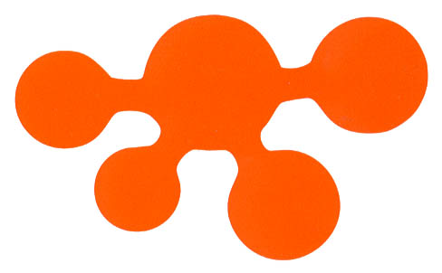
北中統合團隊荷蘭2002(34屆)國際化學奧林匹亞揚威
~~二金二銀與最佳女生獎~~
方泰山*，姚清發 國立臺灣師範大學化學系
李成康*，黃瑞賢 國立彰化師範大學化學系
曾惠芬 國立暨南國際大學應化系
馮松林 國立竹山高級中學

序曲: 北中統合團隊之籌組
要成為國家代表隊的一員，不管從分區實驗競賽至全國大賽，或多元入學取得大學入學資格，最後都要經過化學奧林匹亞的選訓營，在經過一個月的選訓活動，最後由30位選訓同學中評選最優秀的四位，經過培訓代表國家參賽。
今年參加化學奧林匹亞競賽的選訓與個別培訓由彰化師大化學系負責，結果由:林健榮(建國中學高三)、林婕伃(北一女中高二)、王俞傑(武陵高中高三)與蔡其佑(建國中學高二)中選。這四位同學在到荷蘭前，在彰師大、中興大學..等中部各校教授指導下接受六週的密集訓練，到六月底才結束此一重要培訓工作。由彰化師大組成的赴荷蘭比賽的非選手成員中包括了彰師大李成康教授(擔任隊長) 、黃瑞賢教授及竹山高中的馮松林老師。馮松林老師目前也在彰師大科教研究所博士班就讀，由他負責出國期間的團隊總務兼輔導員與電腦與打字工作；而李成康教授除了負責選訓與個別集訓的行政工作外，也參與了實作方面的訓練課程；黃教授除了擔任無機化學方面的教學外，也特別加強輔導有機光譜學。
今年的代表團仍由師大化學系方泰山教授擔任團長，另外包括了師大化學系姚清發教授及暨南大學應化系曾惠芬教授。方泰山教授目前兼任師大教中心主任，奧林匹亞競賽十數年來大多由他負責籌劃，並隨團出國。姚清發教授專長為有機化學，參加過33屆印度之競賽。曾惠芬教授專長為生物化學，九年前也曾隨團出國當輔導員。
因為大會比賽所使用的語言是英語，所有非英語系國家就要將題目翻成各國語言文字，因此中華民國參加2002年於荷蘭所舉行之第34屆化學奧林匹亞競賽代表團，由台灣師範大學方泰山教授擔任團隊總指揮，及彰化師範大學李成康教授擔任隊長，團員中除了四位學生選手及一個自費參加的學生家長外；亦尚有姚清發教授，曾惠芬教授及馮松林老師，集合有機、物化、無機、分析和生化各領域的教授負翻譯之重責，可以說是首次北中統合的聯合團隊。

踏上征塵:與海爭地人定勝天
中華民國參加2002年於荷蘭所舉行之第34屆化學奧林匹亞競賽代表團， 於七月四日分別由台北與彰化會集桃園，在中正機場搭乘華航CI065班機出發，七月五日早上到達荷蘭阿姆斯特丹機場。出關後即受到荷蘭主辦單位學生代表之歡迎。令人感動的是我國派駐荷蘭代表處之工作人員，特地從遠方專程到機場來歡迎大家，十分感謝駐外單位的用心及盡責。
經過十六小時的飛行，以為阿姆斯特丹就離比賽場地不遠，沒想到第34屆的國際化學奧林匹亞會是遠在荷蘭北方三小時車程的葛寧根市(Groningen)舉行。雖然很累了，但還是興奮的盯著窗外，北國翠綠的風光直看，在搭乘火車到主辦比賽之城市途中，映入眼簾的是大自然的翠綠及人工開闢的農田，其中大部分的土地皆是地勢低漥且滿佈水流的平原，而農田上盡是低頭吃草的牛羊及馬匹一幢幢造形各異倍具風味的農舍，一一的被車子拋在腦後，荷蘭鬱金香和風車呢？為什麼我都看不到！大概是盛夏縟暑吧。荷蘭面積約只有四萬壹仟平方公里，人口卻有壹仟陸佰萬，仍保有此一大片純淨無污染的農業區，令來自於擁擠且自豪“人定勝天”的台灣的我們，十分汗顏，不得不佩服荷蘭人的用心及毅力。對於他們能在發展經濟、科技的同時，運用我們老祖宗“正德、利用、厚生”的哲學，以疼惜大自然的心態，用敬天、畏天的做法建設家園，深深動容。
葛寧根為陰雨的天氣，一下車雖為它的景觀所震懾，但也開始了雨中拖拉行李的惡夢。報到後沒多久，所有的大哥大手機均被主辦單位暫時保管，避免在翻譯試題和考試期間與參賽同學有所聯絡而使試題洩漏出去。晚餐後參賽同學與其他團員分開，分別住進不同的旅館。

中華民國在台灣的“青天白日滿地紅”國旗會場高高掛
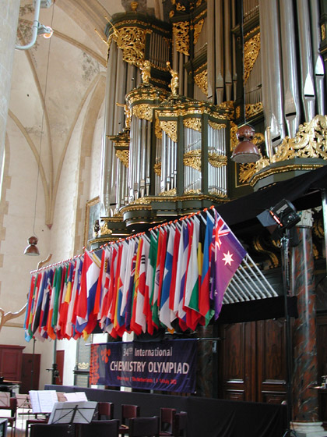
大會於莊嚴又隆重的教堂內開幕，高雅和諧的儀式伴隨著樂團演奏的古典音樂，兩相輝映、相得益彰。開幕儀式包含介紹參賽國，依英文字母排序由參賽國學生之一手持該國國旗進場，我團排在”T”序上，儀式中各國代表皆充滿驕傲與自信。而五彩繽紛的各國國旗也令人目不暇給。代表中華民國在台灣之青天白日滿地紅國旗今年亦如其他參賽國一般，順利進入
會場並懸掛於台上，令人欣慰。望著我們那面中
共所憎恨，自己島內也有些人不喜歡的國旗，想
起陳之藩先生所寫的「失根的蘭花」一文，內心
感慨萬千。七月六日舉行了開幕典禮，我方以青
天百日國旗進場，而後大會也以該面旗代表我國
，未見中國大陸有所公開抗議。

中華民國國旗高懸在開幕會場上
化學奧林匹亞比賽賽程
本屆大會共有57國225位學生參加比賽，在長達九天的比賽過程，除了開幕和閉幕頒獎這兩天，其它六天教授與學生是被分開的，主辦單將指導教授們安排在優美的菲仕蘭渡假村，學生則遠在三小時車程外的另一旅館。
時間 | 活動內容
7月5日 | 至荷蘭葛寧根市報到
7月6日 | 在馬汀尼茲教堂舉行開幕典禮  各國教授檢核學生比賽用實驗器材  實作測驗賽前會議
7月7日 | 翻譯實作試題
7月8日 | 學生參加實作測驗  理論試題賽前會議
7月9日 | 翻譯試題
7月10日 | 學生參加理論試題測驗
7月11日 | 自評學生測驗分數
7月12日 | 大會仲裁學生得分
7月13日 | 頒獎及閉幕
開幕典禮是在隔天七月六號早上舉行，本團是由林建榮同學持中華民國國旗進場。
第一天除了開幕外，教授們最重要的是工作是要去實驗場地，檢查學生所分配器材是否合適。在葛寧根大學化學系的大樓中，安排了18間實驗室，真的很難想像化學實驗室居然沒有化學品的刺鼻的藥味，每個實驗室乾乾淨淨，真是令人敬佩，而且一次要準備二百多人的龐大實驗，實在不簡單。中午用餐時與學生短暫見面；而後李隊長、姚教授、及馮老師一同赴實驗室觀看設備與檢查實驗器材。除了檢查器材外，還將藥品按清單上的次序排列，希望對同學有所助益。在檢查器材過程中發生了一些插曲，我國(TW)參賽的位置均在(CH)國的旁邊，乍看之下誤認為中國(CN)，心想同學定會受影響，好在是自己嚇自己，虛驚一場。另外，在檢查第二參賽者的實驗器材時，恰巧智利(CH)代表也在旁檢查，但他們太緊張了，竟將價值上萬($NT)的微量器材掉到地上、碎片滿地，我們趕快通知主辦單位，以免比賽時受到影響。
傍晚，教練團員搬入離葛林根一小時車程位於菲仕蘭省的湖邊度假村，五位男士佔據了一棟度假屋（此屋與大會有15分鐘步行距離，常以租來的自行車代步），二位女士則與其他人共住一棟。晚餐後，重頭戲開始了，大會分發了實作的英文題目，一部分的人趕回住所先行將題目翻譯成中文，而方團長與李隊長則參加了裁判會議。裁判會議中部分國家代表對比賽的試題提出他們的看法，有時經過討論、甚至表決才將題目定稿。其實，當天的下午四點整，拿到大會分發之實驗試題，試題的翻譯共三大題，基本上是兩個老師負責一題，而由李成康教授負責所有的統整工作，此翻譯工作一直進行到隔日，七月七日下午四時才真正結束。在這一天多的期間，為求翻譯工作能達最完美的境界，以及能夠讓我們的學生能真正了解題目的內涵，校正的工作是一次又一次的進行。其間的辛苦也只有真正參與的人才能真正的體會。
今年較幸運的是，代表團並未被硬性規定侷限於特定“闈場”，只須於所限定時間前翻譯完成後交出試題，所以團隊是將題目帶回住宿處翻譯。令人感動的是團隊成員方泰山、李成康、黃瑞賢、曾惠芬等教授及馮松林老師(當然亦包括晚輩)皆不眠不休、日以繼夜，認真的將所有英文試題翻譯成中文，並逐字推敲，再三校對，務必力求明確且不違反大會規定，因為任何失誤皆可能造成無法彌補之缺憾。挑燈夜戰期間，咖啡及濃茶不斷。在這裡也要衷心感謝林媽媽在翻譯過程中，犧牲部分寶貴時間，細心、耐心的照料大家所需之茶水、飲料及水果等。
7月7日傍晚6點前，各國要將實作試題的翻譯本送交大會，學生則在7月8日進行實作測驗，7月9日同樣的時間各國要把理論試題提出，學生則在7月10日考理論試題。在學生考試時，大會會安排教授們短程的休閒參觀活動，同樣的教授們在翻譯時，學生也會有精彩的參訪活動。但對代表團而言，如何把握時間，翻譯長達33頁的題本，並且做最精準的翻譯才是最大的挑戰。畢竟英文的用字遣詞與中文大大的不同，有時要把一句英文說清楚，非得用兩三行中文不可行，為了避免學生作答誤解題意，代表團花很多時間在揣摩題目如何敘述上。因此，對試題內容的深入理解，確實非藏常重要。
學生考完後，教授們還有得忙，大會會批改學生的考卷，但是也給各代表團一天的時間做自評的工作，當大會發回學生答案卷影本時，你可以看到各國代表緊張的模樣，一拿到學生的答案卷，我們的教授團也在宿舍內廢寢忘時討論學生作答的情形，準備隔天與大會仲裁學生得分，希望能學生的回答中找到可以爭回分數的地方。7月12日我們收拾行李回到葛寧根參加2小時的仲裁活動，按照每個教授的專長，團長方泰山負責物化部分，李成康教授負責分析及實驗部分，姚清發教授負責有機部分，黃教授負責無機部分，曾教授負責生化部分。在進行模擬批改中，不斷的討論持續進行，以找出學生在答案紙上所要表達的意思。
真正重要的是在進行仲裁評分，代表團排定仲裁的時間是在七月十二號下午兩點。仲裁的時間不是很久〈約兩個小時〉，但是期間都非常的緊張，因為不能讓學生失掉任何一點的分數，因此每一部份都要據理力爭，其間英文能力的表達，專業知識的表現均有可能影響最後的結果。綜視此次進行仲裁的結果，大部分符合我們當初的預期。仲裁結束後，我們進行推算，對於奪牌的希望也大為增加。
七月十三號的閉幕典禮才是最緊張的時刻，因為在這之前，我們根本無法知道其他參賽學生的成績，只能憑藉著往年的經驗預測今年可能的成績，在大會揭曉前一刻，報告今年的成績統計圖後，我們才能真正確定今年又不會失去獎牌，運氣好的話，可能獲得二金二銀的佳績。
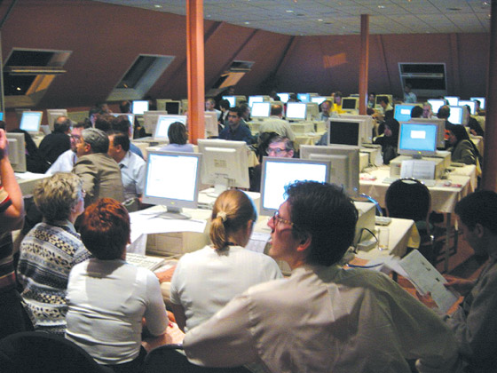
化學奧林匹亞比賽內容
本屆大會主題是「讓化學與生活品質攜手邁進」，因此題目設計時儘量以與生活有關的化學問題為素材，但是題目的內容所涉及的化學理論已超越高中課程甚多，若不具有大學化學之基礎訓練，恐無法昇任此一高水準之競賽。
化學奧林匹亞競賽主要分為實作測驗和理論測驗兩種，並分兩次測驗，每次考試限時5小時。在競賽前幾個月，大會會發送準備題供各國訓練學生之參考，像本次比賽考試就要各國在預備訓練要學生做微量實驗，在真正比賽時就會用到微量實驗裝置。
各國在大會提供的電腦室中進行翻譯
本屆中文試題可至網址 (http://www.chem.ntnu.edu.tw/tsfang/www/icho.htm) 下載。試題大綱如下：
一、實作測驗：有三個實驗，題本共12頁。
(1)甲基-N-乙醯苯丙胺酯的酵素催化水解反應。
(2)苯基乙內醯銨胺的合成。
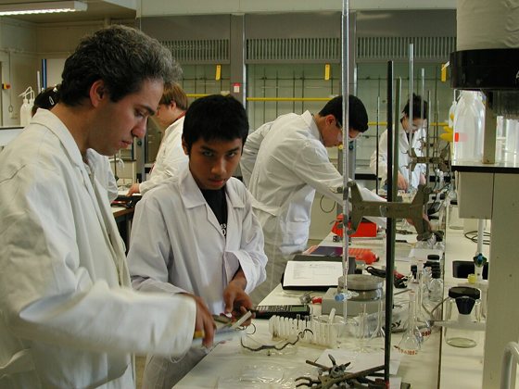
(3)鐵錠中鐵含量的測定。

學生做實作測驗的情形
二、理論試題：有四個主題，題本共33頁。
(1)主題 I 生命化學
I-1 生命中的氧氣
I-2 自然界中氮的循環
(2)主題 II工業化學
II-1 菊糖, 一種新的"再生"工業原料
II-2 甲醇的製造
II-3 芳香聚醯胺(Aramids)：高效高分子物質
(3)主題III 自然界裡功能性分子的化學
III-1 細胞膜內的磷脂類
III-2 麩胺醯，一個必需的迷你胜肽
(4)主題IV 光和能量相關的化學
IV-1 燈泡
IV-2 紅寶石
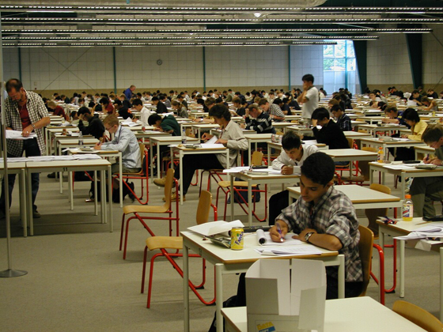
IV-3 電動車電池

理論試題考試時，每位學生全力以赴
本年度之實驗及理論試題均明顯和生物化學(生命及實用(材料)科學有關。透過考題設計，主辦國荷蘭對於宣揚該國之化學成就及將化學應用於日常生活之介紹發揮得淋漓盡致。試題程度深具水準，既不冷僻艱深，也並非簡單無鑑別度。
國際化學奧林匹亞在生化領域上的涵蓋主題、今年的準備題以及每月試題，其實就是生物化學的第一部分：基礎生化。這對於修習過一學期生物化學的大三學生或許不陌生，但對我國參賽的選手－高二或高三的學生－而言，是要在短短七週內，唸好大學三年級、十八週、五十個授課鐘點的課程，實屬不易。
基本上，與生化有關的題目有兩種：一是以生化為幌子的化學題：其實就是披著生化的外衣、以生化相關主題為楔子，實則為有機、無機、物化或分析的題目；另一種是整合題，必須同時運用生物化學與有機、無機、物化或分析的概念方能解題。今年國際化學奧林匹亞的實作與理論試題中，這兩類型的題目都有。以生化為幌子的化學題有實作的第三大題(分析)與理論試題I-2(分析)。整合題則有：與有機化學、分析化學結合的實作第一大題、理論試題II-1，與物理化學結合的理論試題I-1，以及與有機化學結合的理論試題III-1與III-2。
實作第一大題是利用-chymotrypsin對其催化之水解反應的反應物專一性來決定外消旋混合物的組成比例。酵素催化反應的特性及其動力學是基礎生化的重點之一；操作、記錄與整理酵素催化反應之滴定所應該注意的相關事項則是影響本題得分的另一關鍵。若能小心謹慎、記得酵素催化反應的專一性，本題應不難得分。理論試題I-1「生命所需的氧氣」是以血紅素中的血基質對氧與一氧化碳的親和力為綱。基礎生化課本在談到血紅素、肌紅蛋白、血基素的章節中，應有與題中附圖類似的圖形，以解釋何謂一氧化碳中毒；因此就生化而言，難度不高。
理論試題II-1「Inulin」則涉及醣化學。理論試題III-1「細胞膜中的磷脂質」中的脂小球(liposome)是近來生物科技中的新星。微胞、微泡、臨界微泡濃度等新名詞，仔細閱讀題目中的圖文解說，應可看出III-1-3及III-1-4的解題關鍵。理論試題III-2的GSH是細胞中的還原劑，在解毒作用中扮演著極重要的角色。III-2-1與III-2-3皆為基礎生化的典型考題，不難作答；III-2-2則是研究實驗室中的腦力激盪，對高二、高三的學生而言，真的不容易。
整體而言，今年國際化學奧林匹亞正式競賽題目的生化部分仍集中在基礎生化的部分；參賽選手真的要能在試場內冷靜且仔細地讀懂試題中的每一個字，讀出其中暗藏的玄機，並且小心、完整地作答，才能畢盡其功。這或許就是研究化學應有的基本態度吧！

國際季軍: 二金二銀與最佳女生獎
閉幕典禮是大家既期待又緊張的時刻，因為過去努力耕耘是否有所收穫，將在此時透過獲得獎牌之多寡及排名見分曉。 我國四位學生代表在本屆奧林匹亞中表現不俗，總共奪得二金二銀的佳績，並且在57個國家中名列總排名第三名，緊跟於四金的超級強隊大陸，及今年的黑馬泰國隊的三金一銀。最值得高興的是，林婕伃同學是所有參加女生的第一名，尚獲得得最佳女同學獎的殊榮。
------------------------------------------------------------------------------------------
選手姓名 | 就讀學校 | 參賽成績(225位排名)
林健榮 | 建國中學高三 | 金牌(第7名)
林婕伃 | 北一女中高二 | 金牌(第13名)
王俞傑 | 武陵高中高三 | 銀牌(第34名)
蔡其估 | 建國中學高二 | 銀牌(第45名)
第34屆 IChO 台灣學生參賽成績
 | Tasks(ave.) | Tw 1(Lin cj) | Tw 2(Wang) | Tw 3(Tsai) | Tw 4(Lin cy)
理論  Theo  60% | I-1(76.2) | 100 | 95 | 98 | 100
理論  Theo  60% | I-2(72.8) | 100 | 80 | 75 | 95
理論  Theo  60% | II-1(60.7) | 70 | 100 | 85 | 95
理論  Theo  60% | II-2(88.8) | 100 | 100 | 100 | 100
理論  Theo  60% | II-3(59.2) | 75 | 60 | 75 | 75
理論  Theo  60% | III-1(58.4) | 80 | 80 | 80 | 50
理論  Theo  60% | III-2(65.5) | 100 | 100 | 57 | 65
理論  Theo  60% | IV-1(57.2) | 47 | 65 | 60 | 97
理論  Theo  60% | IV-2(75.0) | 100 | 90 | 100 | 95
理論  Theo  60% | IV-3(40.4) | 70 | 35 | 45 | 45
理論  Theo  60% | Sum(39.4) | 50.29 | 48.50 | 46.40 | 49.54
實作  Pract  40% | 1(62.0) | 75 | 55 | 86 | 80
實作  Pract  40% | 2(56.5) | 95 | 70 | 70 | 90
實作  Pract  40% | 3(60.9) | 100 | 100 | 75 | 85
實作  Pract  40% | Sum(23.7) | 36.10 | 29.20 | 29.70 | 34.34
Total(63.1) |  | 86.39 | 77.70 | 76.10 | 83.84
Metal(225名) |  | Gold(第7名) | Silver(34) | Silver(45) | Gold(13)
理論:主題I, 生命化學: I-1生命中的氧氣 I-2自然界中氮的循環 ,主題II. 工業化學: II-1菊糖：一種新的"再生"
工業原料 II-2甲醇的製造 II-3芳香聚醯胺(Aramids)：高效高分子物質 , 主題III. 自然界裡功能性分子
的化學: III-1細胞膜內的磷脂類 III-2麩胺醯:一個必需的迷你胜肽, 主題IV. 光和能量相關的化學:
IV-1燈泡 IV-2紅寶石 IV-3電動車電池.
實作:1. 甲基-N-乙醯苯丙胺酯的酵素催化水解反應
2. 苯基乙內醯的合成 3. 鐵錠中鐵含量的測定
------------------------------------------------------------------------------------------------------------------------------------------------
此次比賽結果，團體成績中國大陸榮獲第一，泰國第二，台灣第三，韓國第四；個人成績中國大陸仍是第一。整體而言，亞洲國家團體表現優異，個人獎項亦是。從某些觀點而言，可能因亞洲國家有著類似中國人之“萬般皆下品，唯有讀書高”之士大夫觀念所影響，所以皆卯足全力參賽。相形之下，歐洲、美洲、澳洲等高度開發國家對於此競賽就較順其自然。而曾是共產制度下的蘇聯、東歐及中亞各國，其成績尚可。泰國的進步令人刮目相看；韓國、新加坡、印度……等國家之表現，皆代表他們在教育上的努力，已獲得肯定。但吾人勿僅以此成績做以偏概全之評斷，因為成績表現平平如美國、英國、德國、法國、荷蘭……等，皆是科學(包括化學)領域之佼佼者，絕非吾人在短期之內所能並駕齊驅的。亞洲之中的日本過去從未正式參加比賽，但今年度所派遣的觀察團，從頭到尾都非常認真的全程參與，其敬業程度較與會參賽國有過之而無不及，將來參賽的日本將會是表現卓越的對手之一。
比賽結束，大會閉幕後，本年度競賽告一段落。全體團員經由德國法蘭克福機場於七月十八日返抵國門。所有的疲憊與辛勞就在抵達中正機場時，看到學校、家長們的熱烈期盼與歡迎中頓失，載譽而歸下深覺不虛此行。

感言與建言
這次國際化學奧林匹亞競賽未辜負大家的期待，拿到了二金二銀的成績。這次的功勞，當然歸功於同學的努力與集訓期間授課教師們的辛勞奉獻；另外這次代表團成員的組成、化學各領域的搭配兼顧、電腦打字高手奉獻、教授老師們的合作無間，也是成功的一大要件。每一成員皆是在無報酬情形下暫別家人，秉持著貢獻國家、回饋教育的理念，犧牲奉獻。
學生之優秀表現給予肯定及恭賀，和荷蘭命題教授協調閱卷結果時，我隊的每位教授皆卯足全力並軟硬兼施以爭取分數。從過程中得知，大部分荷蘭教授對台灣學生之表現，皆給予高度肯定；所謂”長江後浪推前浪”、”青出於藍而勝於藍”，優秀的學生代表國家未來之希望。當然其中亦有部分表現不甚理想，上述結果說明了國內化學教育之教學，有值得肯定之處亦有待改進的地方。最後仲裁成績和團隊之模擬閱卷結果接近，代表教授們之觀點和命題教授相近而且團隊之仲裁表現十分理想。
綜視此次參與化學奧林匹亞之選訓及出國比賽之心得與建議如下：
- 選訓及出國比賽確實是需要投注很大的心力，首次承辦的彰化團隊任為其工作的負荷量比想像的要大很多，主持人方教授在過去數年間的犧牲與奉獻及今年對彰化師大化學系的幫助，相信未來一年在李成康教授的負責下，我們的代表團也會維持亮麗的成績。
- 此次代表國家出國比賽，其間團員生活費的補助之申復一波三折，請教育部在日後對於代表國家出國比賽之代表團團員的生活費應給予合理之預算，如果前往已高度經濟發展且物價昂貴之國家如荷蘭的生活費卻僅是一水之隔英國之半數，甚至遠低於上年度前往印度之預算，導致代表團成員在生活上表現得十分窘困，均須自掏腰包，實非國家之光彩。成員們皆知所有花費皆是民脂民膏，但遠離家人，無私、無償地為國服務之時，基本尊嚴仍應被尊重。
總之，這一次由彰化師大化學系主辦之第34屆化學奧林匹亞選訓工作，其實是承受了很大的壓力與責任，因為這是第一次有奧林匹亞的選訓工作移至中部的大學舉辦，承受著來自各方的注目，全系的老師及學生在李成康教授的帶領下一步一步配合著方團長的腳步，完成第34屆化學奧林匹亞的選訓工作與最後出國艱鉅的比賽任務。

2003化學奧林匹亞在希臘
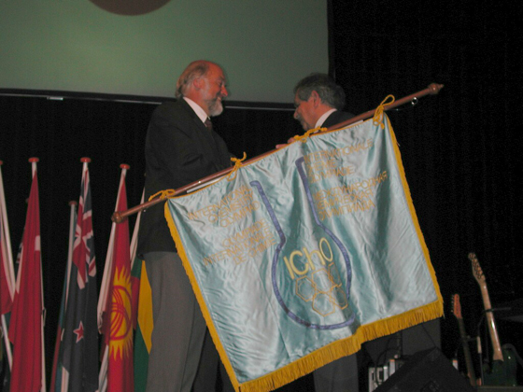
在本次大會中可以看到世界各國的化學教育專家，但是其中最令人欽佩的是短小精幹的三位日本學者，雖然日本因國內主辦權之爭，要遲至明年才會參加化學奧林匹亞的競賽，但是三位日本學者在這九天的賽事中無一缺席，甚至也參加試題翻譯的工作。有學生比賽的國家忙的不亦樂乎，但見日本學者兢兢業業從討論試題、打字到列印每樣都要實際試試，這種做學問和做事的精神與態度，難怪使日本成為世界數一數二的科技大國，顯見日本會是明年奧林匹亞最受曯目的隊伍。
大會主席將會旗交予希臘代表
另外，在頒獎典禮之上，我們看到歐洲國家學生獲得銅牌就忘情狂叫上台，在道賀聲中高興的與其它人握手打招呼，但是亞洲國家學生正襟危坐的等待，似乎只是為了金牌而來，得到金牌當然是對學生個人化學實力的肯定，其實學生只要儘全力都應該給予佳許，看到許多國家學生豁達開朗的參與競賽，他們才是最能享受荷蘭美麗風光的人。
當我們為學生的成就高興之餘，亦不要忘了學習這樣的精神與態度，繼續將化學教育扎根在更廣大的學生之中。
明年第35屆2003化學奧林匹亞將在希臘雅典舉行，詳情請流灠網站:
http://140.122.142.178/tsfang/www/34icho/35IChOp.1.jpg

大家相約明年盛夏科學發源地再相會!

